МКОУ « Средняя общеобразовательная школа №1 городского округа город Михайловка Волгоградской области»

Методическая разработка занятия кружка « Разговор
о правильном питании» на тему
«Правила этикета. Как вести себя за столом»

Подготовила
учитель начальных классов
Мельникова Л.С.

2015г.
Цель: заинтересовать детей в изучении этикета.
Задача: определить основные правила этикета за столом
Тип урока:усвоение новых знаний и формирования умений и навыков;
Межпредметные связи: технология, кружок « Разговор о правильном питании»,математика
Методы: репродуктивный, практический
Дидактическое обеспечение: презентация , раздаточный материал- карточки « Правила поведения за столом №3», « Правила складывания салфетки», Как пользоваться салфеткой» структурно-логическая схема, салфетки., костюмы Мальвины и Буратино
Аудитория:1 класс
I.Организационный момент.
II.Введение в тему урока
1). Просмотр сюжета мультфильма по сказке А.Милна « Как Винни-Пух и Кролик ходили в гости к Кролику»
-2). Беседа по вопросам учителя.
--Что вам понравилось? Что вызвало возмущение?
3). Как вы думаете, какие пословицы подошли бы к ситуации с Винни-Пухом и Кроликом? (слайд)
Всякому нужен и обед и ужин.
На всякую рыбину едок есть.
Блин не клин - брюхо не расколет.
У себя как хочешь, а в гостях как велят.
Дом вести, не лапти плести.

4). Ребята, как называются требования ко всем людям, будь они маленькие или взрослые, как себя вести в школе, на работе в транспорте, на улице, в кино..? (правила поведения)

5) А есть ли правила поведения в гостях? Кто знает, как это называется?

Учитель.(слайд)-читаем со слайда
Этикет (в переводе с французского) - установленный порядок поведения где-либо. Существует множество видов этикета, но мы ограничены временными рамками урока и познакомимся лишь с некоторыми элементами этикета.

- Кто из сказочных героев самый воспитанный и учит этикету всех героев в сказке про деревянного мальчугана? (Мальвина) С чего начала воспитание Мальвина Буратино, давайте послушаем их:

Сюрприз, сценка "Хорошие манеры" (Мальвина и Буратино") (слайд)

МАЛЬВИНА: Здравствуйте, уважаемые гости! Мы пришли к вам за помощью. Тетушка Тортилла пригласила нас на завтрак. Но у Буратино такие серьезные проблемы с поведением! Я очень переживаю.

БУРАТИНО: Мальвина, зря ты переживаешь! Я специально выучил правила поведения в гостях. Хочешь расскажу?

МАЛЬВИНА: ну расскажи.

БУРАТИНО: . Если ты пришел к знакомым, не здоровайся ни с кем. Слов "пожалуйста", "спасибо" никому не говори. Отвернись и на вопросы ни на чьи не отвечай и тогда никто не скажет про тебя, что ты болтун!

МАЛЬВИНА: какой кошмар! Буратино, ты сейчас рассказал, как нельзя себя вести! Вот послушай мое правило: слова "до свиданья", "спасибо", "простите", "пожалуйста", "здравствуйте" - щедро дарите!
Дарите прохожим, дарите друзьям, знакомым в троллейбусе, в парке, в школе и дома. Слова эти очень и очень важны. Они человеку как воздух нужны. Без них не возможно на свете прожить. Слова эти надо с улыбкой дарить.

БУРАТИНО: да, хорошее правило.

Учитель. Какое правило этикета должны для себя взять, прежде, чем отправиться в гости?
- Будь вежлив, приветствуй хозяев и гостей
Учитель:
- Давайте разберем каждый пункт последующих правил:
2. Не опаздывайте к столу, за стол все садятся одновременно;
3.Во время еды не стоит громко разговаривать, стучать ложкой по тарелке, громко прихлебывать, дуть на слишком горячее блюдо, сидеть надо прямо, на столе могут находиться только кисти рук;
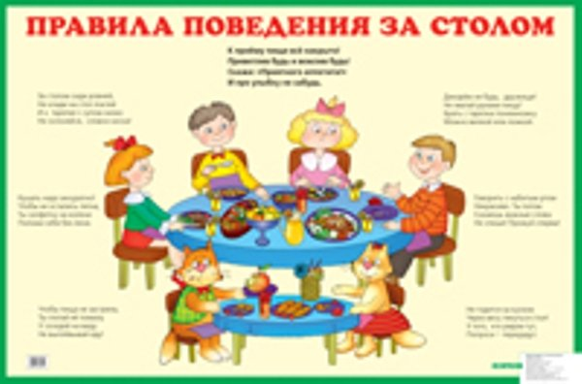
4.Из общего блюда берут кусочек, который ближе лежит к вам;

5.Все, что не пачкает рук, берут руками;

6.Чай, кофе пьют из чашки, а если горячо пользуются ложкой, размешивая сахар, не стучат ложкой о края чашки;
- Твердую пищу едят с помощью ножа и вилки, нож держат в правой, вилку – в левой.
- Окончив еду, приборы кладут на тарелку параллельно друг другу ручками в одну сторону, вилку рожками вверх.

- слайд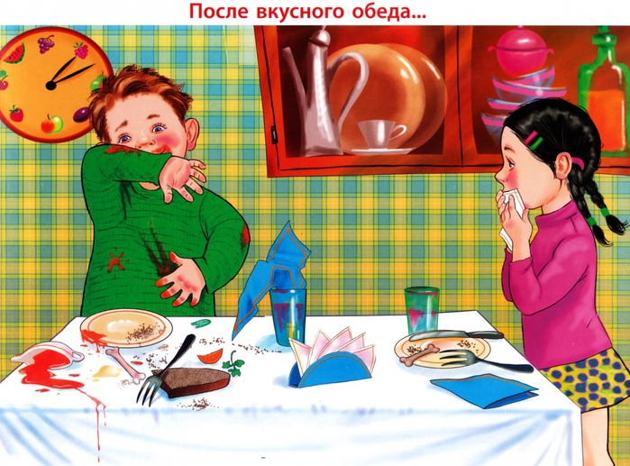

Учитель. А вы, ребята ,знаете для чего нужна салфетка и умеете ли вы пользоваться ей? Салфетки - совершенно необходимая принадлежность красиво накрытого стола. Они предназначены не только для вполне определенной цели, но и для украшения. Рекомендуют использовать полотняные накрахмаленные салфетки, они выглядят лучше и хорошо держат форму. Но в наше время, мы все чаще и чаще привыкли использовать красивые бумажные салфетки, которые выглядят эффектно и украшают стол.

Сценка "Как пользоваться салфеткой"
Мальвина: Буратино, а ты умеешь пользоваться салфеткой.
Буратино: конечно, посмотри. – Буратино садится перед учащимися на стул и демонстрирует как нельзя пользоваться салфеткой, а Мальвина его поправляет и демонстрирует выполнение правил пользования салфеткой).
Правило первое: Перед едой салфетку нужно аккуратно развернуть, сложить вдвое и положить изгибом к себе на колени.
– Выполняем!
Закладывать салфетку краем за воротник или за лацкан пиджака больше не принято: это неэстетично и неудобно.
Правило второе: Пальцы, случайно испачканные во время еды, осторожно вытирают верхней половиной салфетки, не снимая ее с колен.
– Выполняем!
Правило третье: Для обтирания губ салфетку берут с колен двумя руками, укорачивают путем перевертывания ее концов в ладони и, приложив середину к губам, промакивают их о верхнюю половину салфетки.
– Выполняем!
Вытирать губы путем скользящих движений по ним салфеткой некрасиво. Совершенно недопустимо использовать салфетку вместо носового платка или полотенца для сильно испачканных рук.
Правило четвертое: По окончании еды салфетку не следует тщательно складывать, пытаясь придать первоначальный вид, а просто аккуратно положить справа от своей тарелки.
– Выполняем!
Не рекомендуется вешать салфетку на спинку стула или класть на его сиденье. Почему?
Правило пятое: Перед тем как запить еду, непременно следует промокнуть губы салфеткой, чтобы не оставлять на краях бокалов, стаканов неприятных следов.
Учитель. Вот мы сейчас с вами и поучимся их складывать ( слайд

III.Практическая работа –10мин.
Работа идет по слайдам, по принципу «Делай как я!».
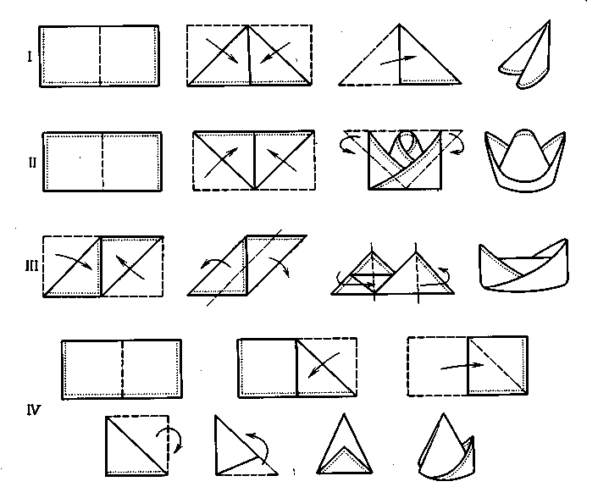
Учитель Бумажные салфетки после использования кладут на тарелку;
из-за стола все встают одновременно, бесшумно и поблагодарив хозяев.
Что мы с вами можем сделать с нашими салфетками? (отнести в столовую и поставить на столы) Хорошо, так и сделаем.

IV. Итог занятия:
Учитель. Давайте повторим и закрепим все, что мы узнали на занятии. У каждого из вас есть карточка. Если правило нужное и правильное зеленый цвет,а какие правила этикета нарушил -красный
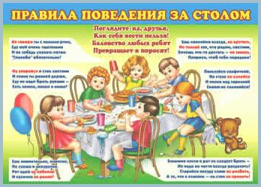

Раздаточный материал
Сценка "Как пользоваться салфеткой"

Правило первое: Перед едой салфетку нужно аккуратно развернуть, сложить вдвое и положить изгибом к себе на колени.
– Выполняем!
Закладывать салфетку краем за воротник или за лацкан пиджака больше не принято: это неэстетично и неудобно.
Правило второе: Пальцы, случайно испачканные во время еды, осторожно вытирают верхней половиной салфетки, не снимая ее с колен.
– Выполняем!
Правило третье: Для обтирания губ салфетку берут с колен двумя руками, укорачивают путем перевертывания ее концов в ладони и, приложив середину к губам, промакивают их о верхнюю половину салфетки.
– Выполняем!
Вытирать губы путем скользящих движений по ним салфеткой некрасиво. Совершенно недопустимо использовать салфетку вместо носового платка или полотенца для сильно испачканных рук.
Правило четвертое: По окончании еды салфетку не следует тщательно складывать, пытаясь придать первоначальный вид, а просто аккуратно положить справа от своей тарелки.
– Выполняем!
Не рекомендуется вешать салфетку на спинку стула или класть на его сиденье. Почему?
Правило пятое: Перед тем как запить еду, непременно следует промокнуть губы салфеткой, чтобы не оставлять на краях бокалов, стаканов неприятных следов.
2
3 «Правила складывания салфетки»

